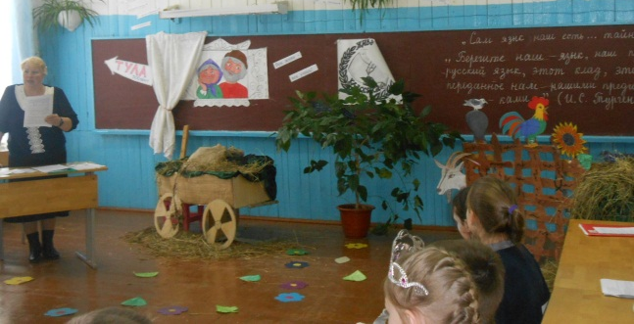
Согласно плану работы школы и Положению о предметной неделе, в школе с 19 по 29 января 2015 года проводилась декада русского языка и литературы, посвящённая Году литературы в России.
В ходе «Декады» были проведены следующие мероприятия:
В 5 классе прошла игра-путешествие по стране «Русский язык». На литературном вечере дружно выступили со своей интерпретацией фразеологических оборотов Иванов Игорь, Киселёва Ирина, Лобанова Екатерина, Плехов Антон, Рубцова Жанна, Скутельник Роман, Турков Савелий, Черных Данил, Шиляев Евгений.
Шестиклассники приняли участие во фразеологическом КВН-е, проводили исследовательские работы о происхождении фразеологизмов. Михеева Анастасия и Черных Виктория выступили со своими докладами в литературной гостиной. Эти же девочки , а ещё Лобанова Анна, Перминов Иван, Пименова Анжелла, Ткачук Юлия, Фоломеенков Степан, Лобанов Максим, показали свои артистические способности, проинсценировав речевые ситуации, связанные с происхождением фразеологизмов и с тем, что иногда интересного и несуразного появляется в нашей речи.
Ученики 7 классаучаствовали в игре-исследовании «О чём рассказали нам пословицы?» Со своей работой в литературной гостиной выступила Холопова Виктория. Костромина Ксения, Скира Юрий и Турков Ефим показали сценку по басне И.А.Крылова «Демьянова уха». Так же приняли участие в декаде Жигалов Никита, Кетов Александр, Кетов Захар, Косолапов Владислав, Мидори Дария, Осипова Карина, Черных Василий, Штыкова Александра.
8 класс писал сочинения «Со своим царём в голове»(или «Как н быть Хлестаковым»). Провёл игру «Знаю – не знаю». Холопов Александр и Карпова Яна выступили со своими работами в литературной гостиной. Косолапова Юлия и Плехова Оксана показали сценку, наглядно объяснив, что значит выражение «Ехать в Тулу со своим самоваром». Следует отметить участие в неделе Лобанова Романа и Старикова Алексея.
В 9 классе проведён классный час на тему «Сила слова беспредельна». Костромина Анастасия, Костромина Карина и Плехова Ксения провели исследовательскую работу по особенностям языка комедии А.С.грибоедова «Горе от ума».
С устным выступлением по исследовательской работе «Использование фольклора в поэме Н.А.некрасова «кому на руси жить хорошо» и с докладамипо теме «Классификация фразеологических оборотов с точки зрения их семантической слитности» выступили обучающиеся 11 класса Киселёва Анна, Рубцова Анна, Чибрина Софья и Табакова Валентина(10 класс).
Со своей творческой работой по теме «Фразеологизмы как отражение истории русского государства» познакомила Филиппова Алина (11 класс)
В рамках декады проведён традиционный конкурс на самого грамотного ученика. Среди 5-7 классов самой грамотной признана Лобанова Анна (6 класс), среди 8-9 классов –Косолапова Юлия (8 класс), среди 10-11 классов –Косолапова Ирина(10 класс).
В конкурсе рисунков и выпуске буклетов на фразеологические темы проявили себя ученики 6 класса – Зизганов Роман, Лобанова Анна, Михеева Анастасия, Перминова Валерия, Перминов Иван, Перминов Даниил, Фоломеенков Степан, Черных Виктория, Рубцова Анна, Пименова Анжелла, ученики 8 класса- Косолапова Юлия, Плехова Оксана, ученица 10 класса Косолапова Ирина.
Завершила декаду Фразеологии литературная гостиная, которую открыла Осипова Дарья, ученица 10 класса, чтением стихотворения В.Брюсова.
Подготовили и провели «Декаду» на хорошем организационном уровне учителя русского языка и литературы Емельяненкова Н.М., Перминова Н.Г., Иванова О.А, Леушина Н.М.

